Requerimientos

Vladimir Maza

-Adquisición de antivirus licenciados que permitan proteger los equipos ante intrusos del ciberespacio y que permitan garantizar la confidencialidad, integridad y la disponibilidad de la información.

- Proteger la infraestructura tecnología de la institución

- Contraseñas al menos de 16 caracteres y diversas para todas las cuentas de servidores, cuentas de correos, accesos a servidores y a dispositivos móviles.

- Configurar la red institucional que garantice la seguridad y acceso seguro a los usuarios finales de la institución.

- ISO 27001,27002,27017, 27018, 270032🡪 nos ilustran sobre los estándares de la seguridad de la información

27001🡪Gestión de Seguridad

27002🡪

De que nos protegemos

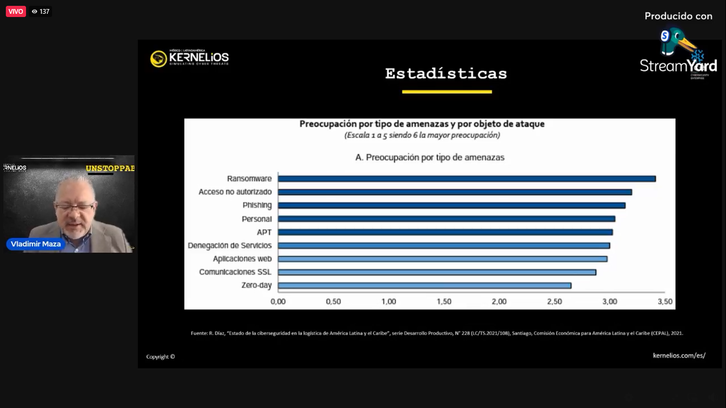

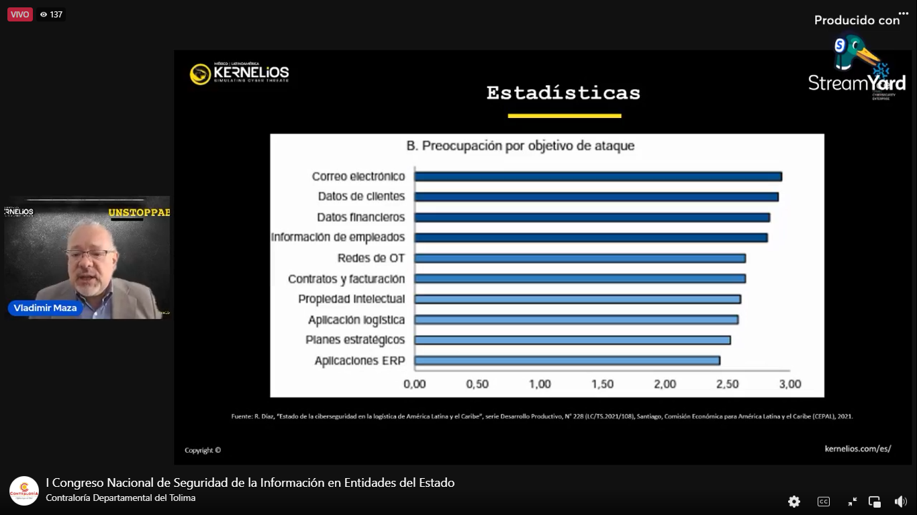

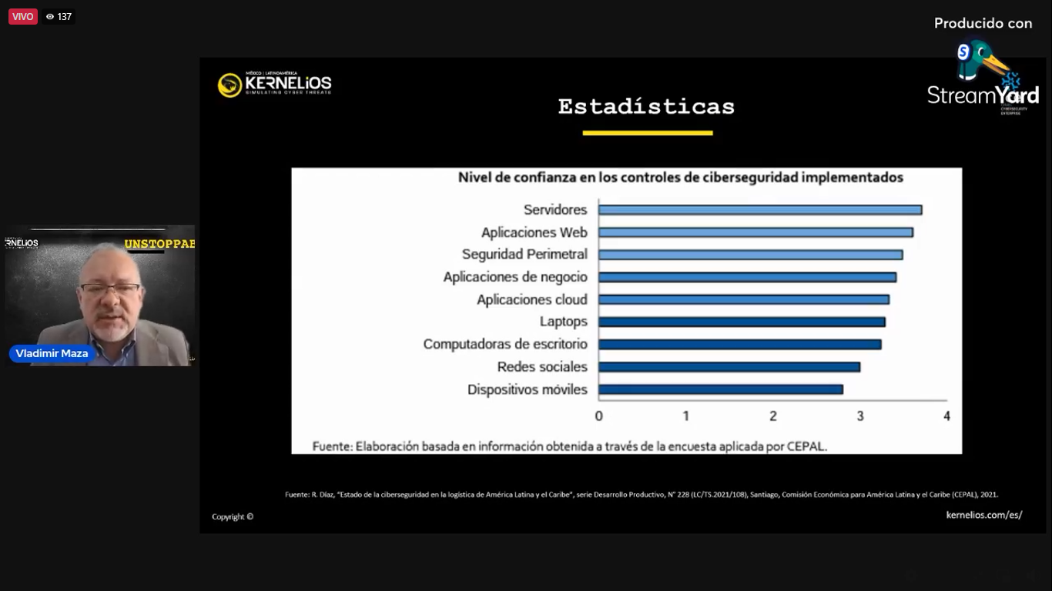

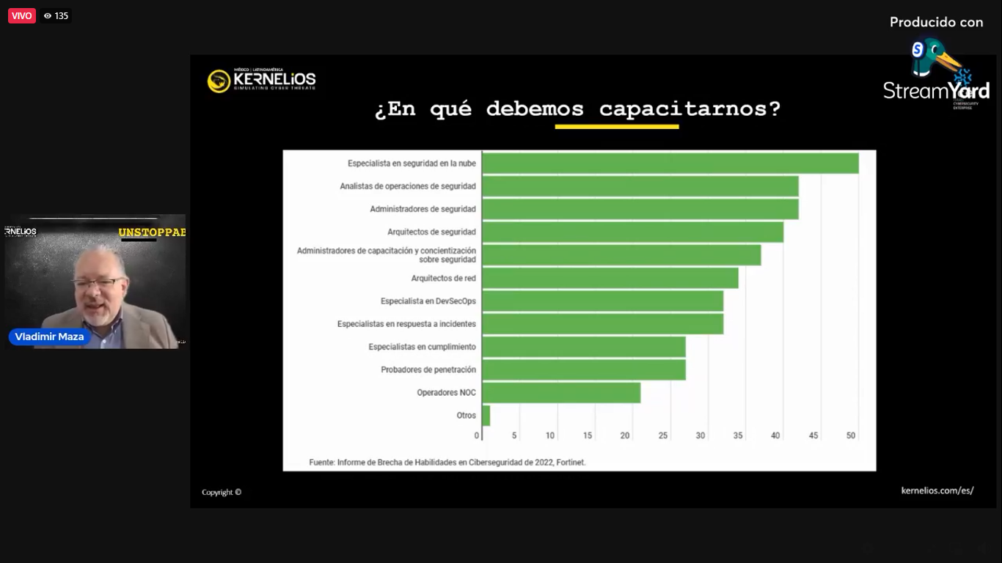

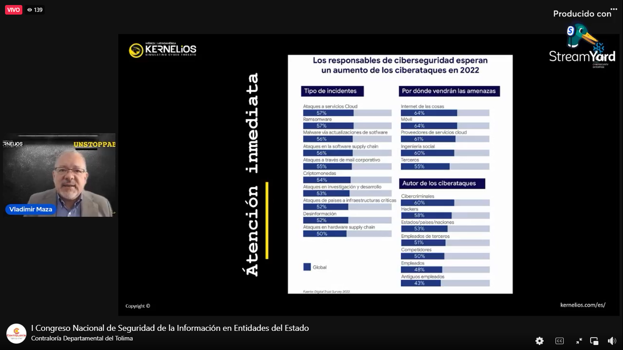

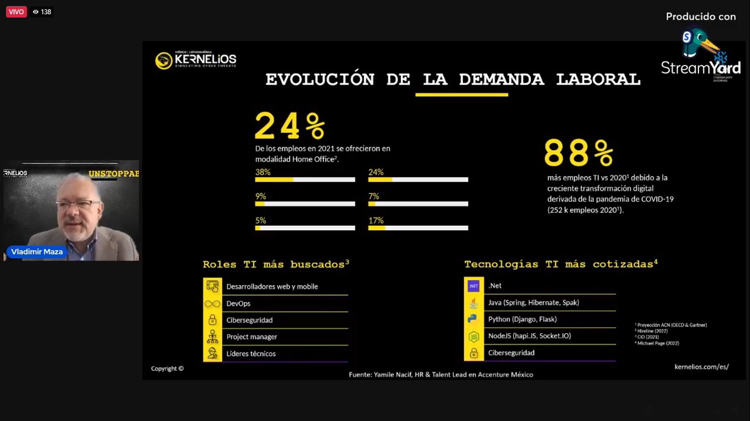

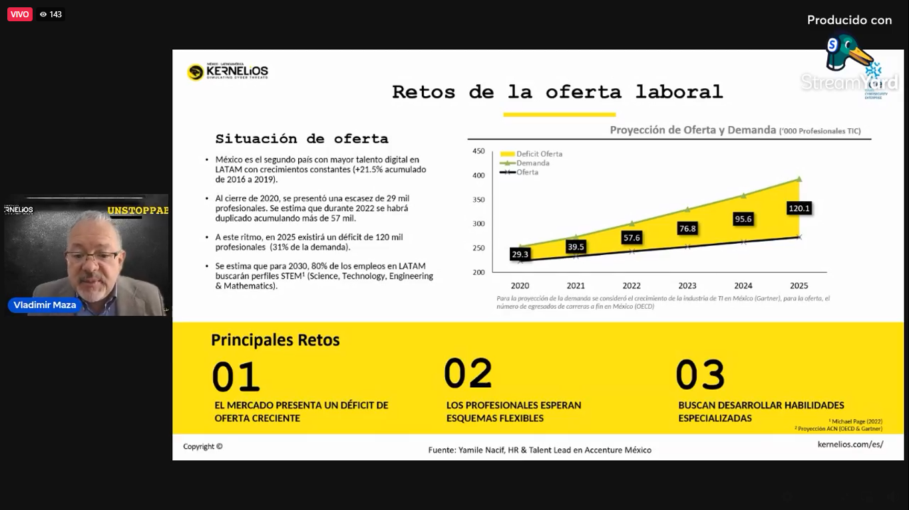

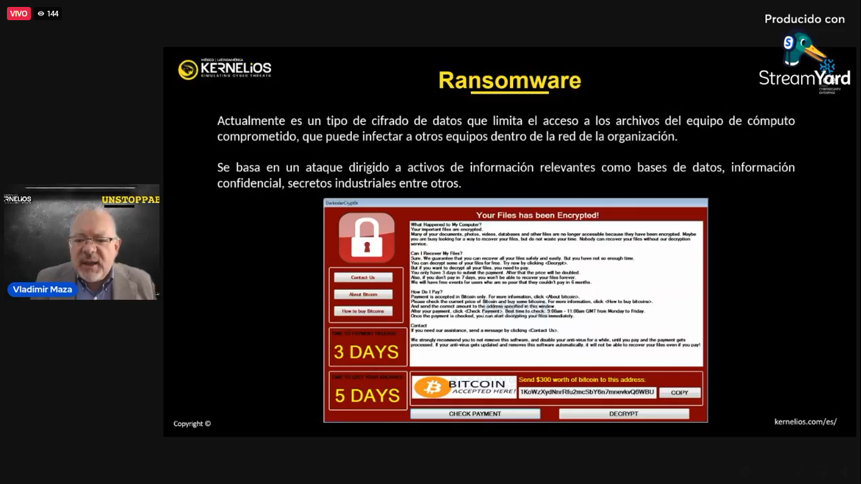

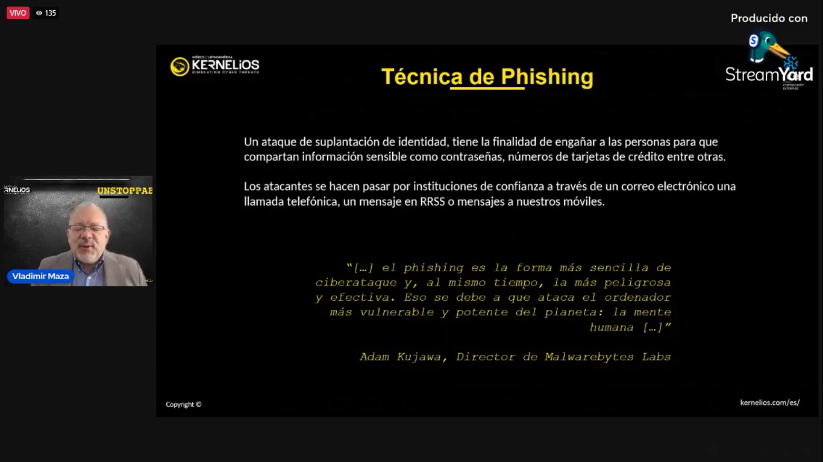

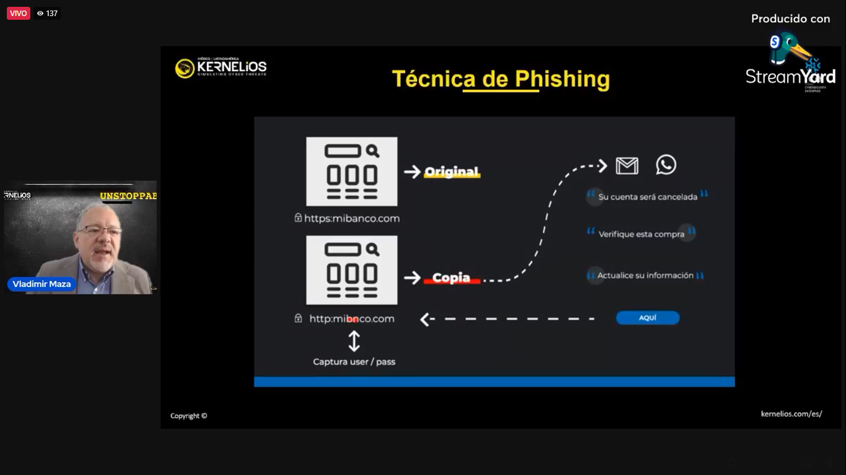

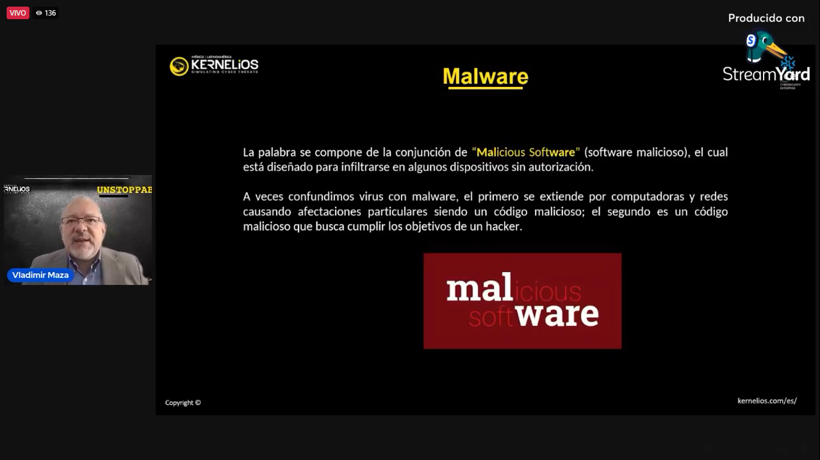

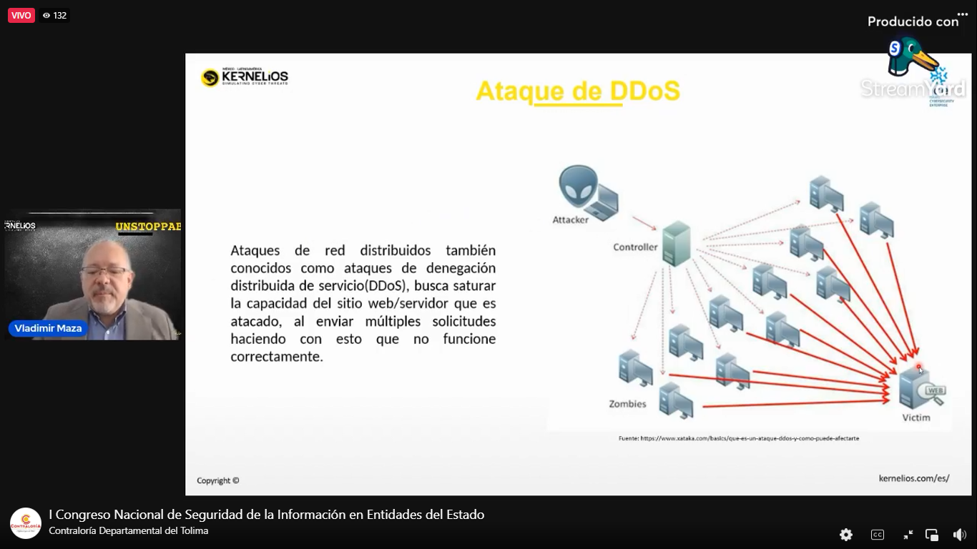

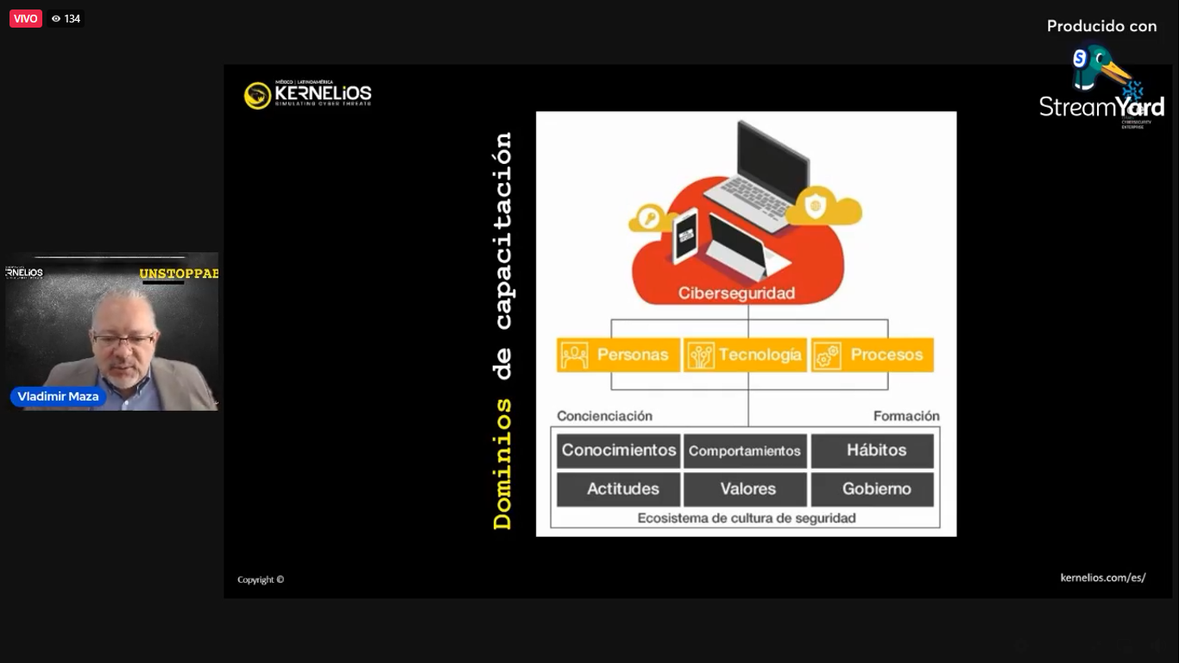

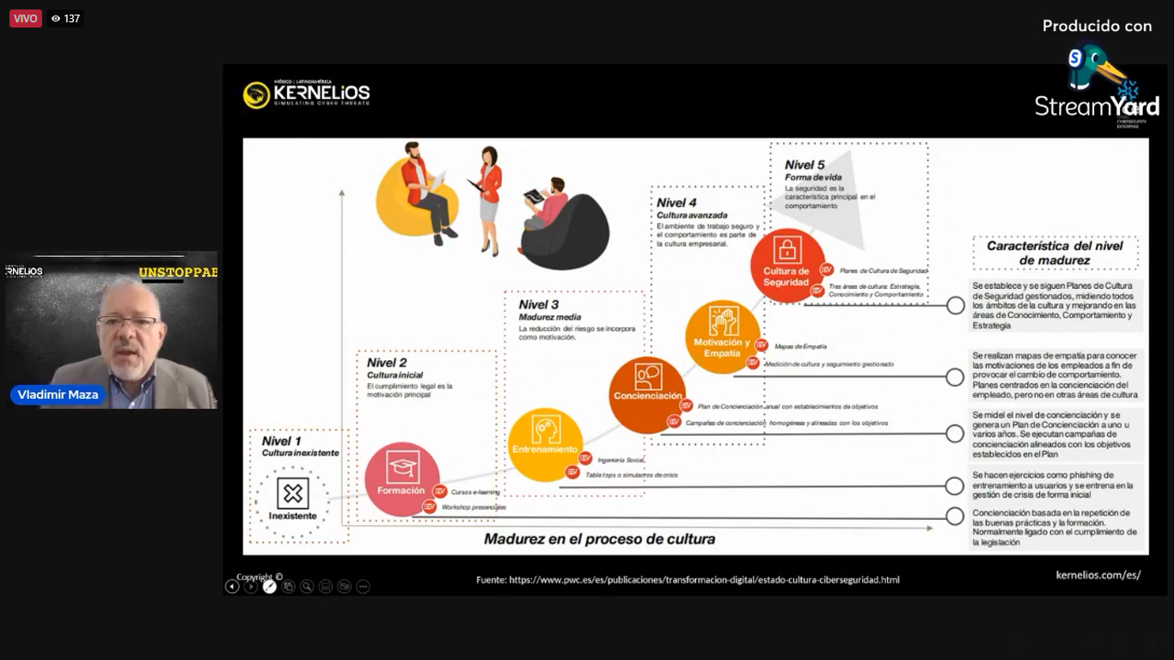

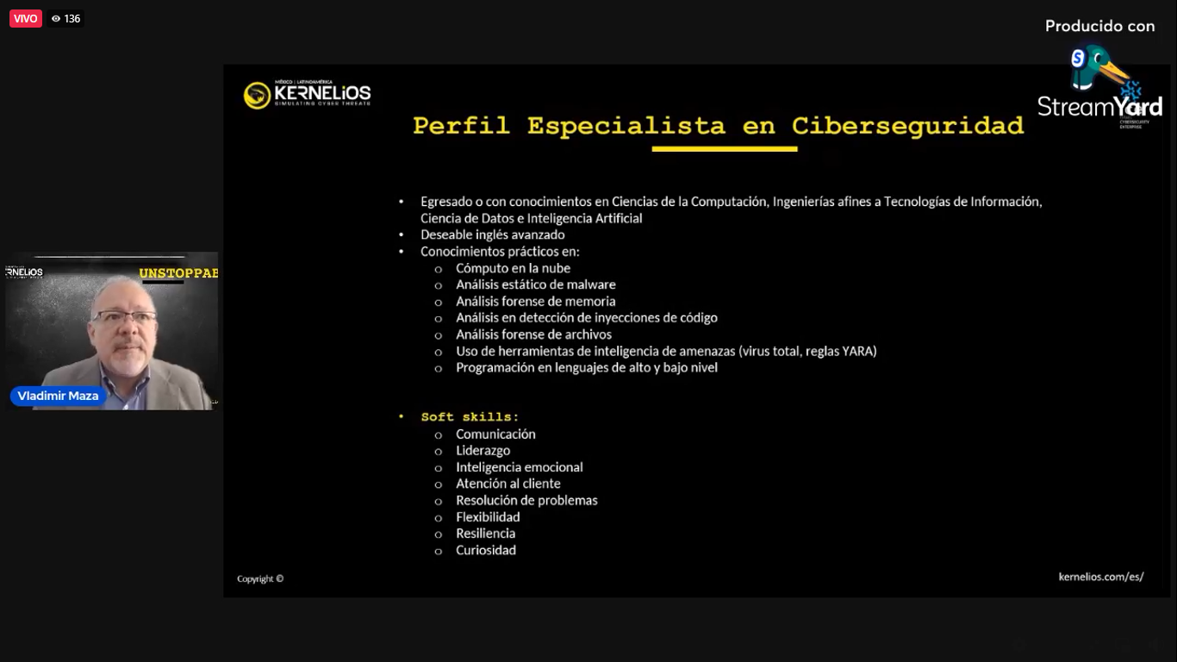

<https://www.kernelios.com/>

ghost fleet

VIERNES 2 DE SEPTIEMBRE

* Medición de la eficiencia y eficacia en la administración de la infraestructura tecnológica de la institución
* Importancia de las capacitaciones a los funcionarios en el uso de las plataformas institucionales y los diversos riesgos que se tienen con el uso de redes sociales y contraseñas.
* Importancia de los backups.
* Las consecuencias que se tienen al momento de instalar software malicioso
* 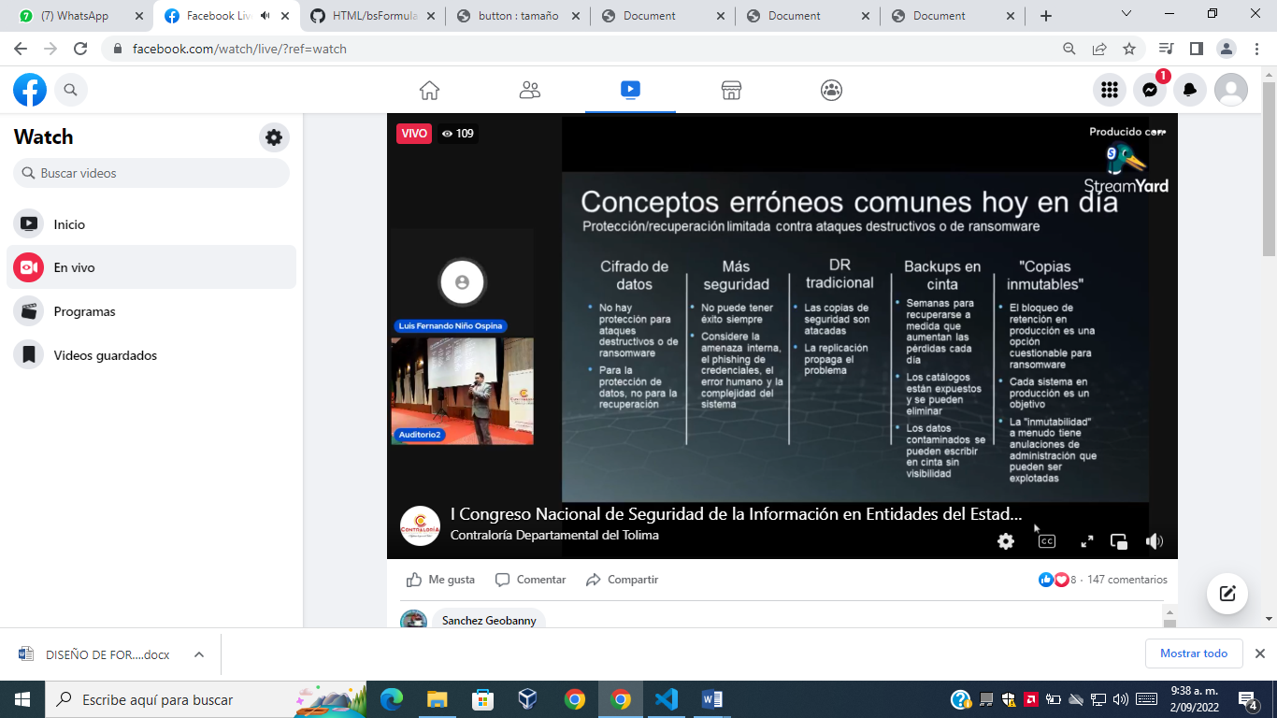

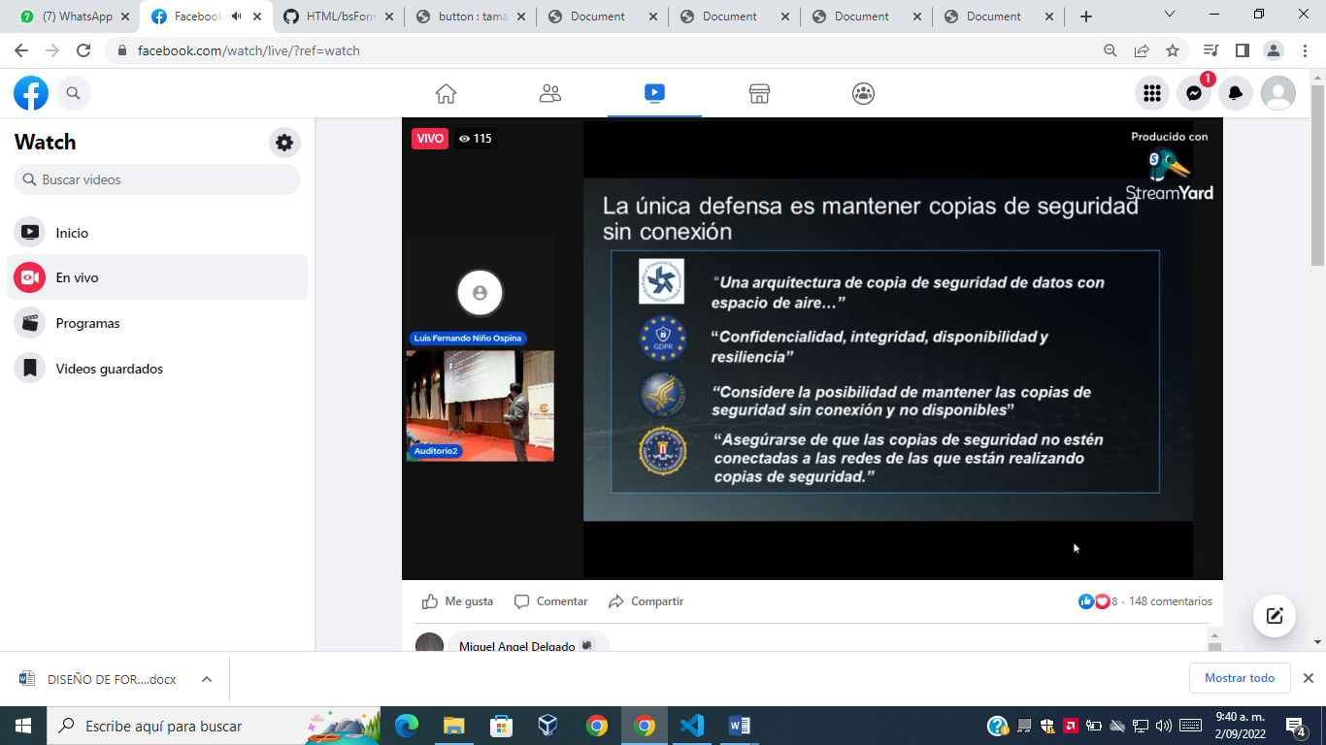

Matriz de tácticas de ataques a los sistemas de información

<https://attack.mitre.org/matrices/enterprise/windows/>



<https://www.kernelios.com/es/?fbclid=IwAR0a-LdvYMua15-pTkDocH12AY_6vquKC1EzezYeRekMHcPjOOlAZxv25jI>